|  |  |  |
| --- | --- | --- |
| **ЕВРАЗИЙСКИЙ СОВЕТ ПО СТАНДАРТИЗАЦИИ, МЕТРОЛОГИИ И СЕРТИФИКАЦИИ**  **(ЕАСС)**  **EURO-ASIAN COUNCIL FOR STANDARDIZATION, METROLOGY AND CERTIFICATION**  **(EASC)** | | |
| Picture in Документ1 | **МЕЖГОСУДАРСТВЕННЫЙ**  **СТАНДАРТ** | **ГОСТ**  *(проект, RU, первая редакция)*  **(ISO 11050:2020)** |

**МУКА ПШЕНИЧНАЯ И КРУПКА ИЗ ТВЕРДОЙ ПШЕНИЦЫ**

**Метод определения загрязнений**

**животного происхождения**

**(Идентичен (IDT) ISO 11050:2020)**

***Настоящий проект стандарта не подлежит применению***

***до принятия***

**Минск**

**Евразийский совет по стандартизации, метрологии и сертификации**

**202**

**Предисловие**

Цели, основные принципы и основной порядок проведения работ по межгосударственной стандартизации установлены ГОСТ 1.0—2015 «Межгосударственная система стандартизации. Основные положения» и ГОСТ 1.2—2015 «Межгосударственная система стандартизации. Стандарты межгосударственные, правила и рекомендации по межгосударственной стандартизации. Правила разработки, принятия, обновления и отмены»»

**Сведения о стандарте**

1 ПОДГОТОВЛЕН Федеральным государственным бюджетным образовательным учреждением высшего образования «Российский биотехнологический университет (РОСБИОТЕХ)» на основе перевода на русский язык англоязычной версии стандарта, указанного в пункте 5

2 ВНЕСЕН Федеральным агентством по техническому регулированию и метрологии

3 ПРИНЯТ Межгосударственным советом по стандартизации, метрологии и сертификации (протокол от № )

За принятие проголосовали:

|  |  |  |
| --- | --- | --- |
| Краткое наименование страны по МК (ИСО 3166) 004–97 | Код страны по МК (ИСО 3166) 004–97 | Сокращенное наименование  национального органа по стандартизации |
| Азербайджан  Армения  Беларусь  Грузия  Казахстан  Киргизия  Молдова  Россия  Таджикистан  Туркменистан  Узбекистан  Украина | AZ  AM  BY  GE  KZ  KG  MD  RU  TJ  TM  UZ  UA | Азстандарт  ЗАО «Национальный орган по стандартизации и метрологии» Республики Армения  Госстандарт Республики Беларусь  Грузстандарт  Госстандарт Республики Казахстан  Кыргызстандарт  Молдова–Стандарт  Росстандарт  Таджикстандарт  Главгосслужба «Туркменстандартлары»  Узстандарт  Госпотребстандарт Украины |

4 Приказом Федерального агентства по техническому регулированию и метрологии от № межгосударственный стандарт ГОСТ (ISO 11050:2020) введен в действие в качестве национального стандарта Российской Федерации с

5 Настоящий стандарт идентичен международному стандарту ISO 11050:2020 «Wheat flour and durum wheat semolina. — Determination of impurities of animal origin» (Мука пшеничная и крупка из твердой пшеницы. Метод определения загрязнений животного происхождения).

Международный стандарт разработан подкомитетом SC 4 «Зерновые и бобовые» технического комитета по стандартизации ISO/TC 34 «Пищевые продукты» Международной организации по стандартизации (ISO).

Перевод с английского языка (еn).

Официальные экземпляры международного стандарта, на основе которого подготовлен настоя­щий стандарт, и международных стандартов, на которые даны ссылки, имеются в национальных (госу­дарственных) органах по стандартизации указанных выше государств.

Степень соответствия — идентичная (IDT).

6 ВВЕДЕН ВПЕРВЫЕ

*Информация о введении в действие (прекращении действия) настоящего стандарта и изменений к нему на территории указанных выше государств публикуется в указателях национальных стандартов, издаваемых в этих государствах, а также в сети Интернет на сайтах соответствующих национальных органов по стандартизации.*

*В случае пересмотра, изменения или отмены настоящего стандарта соответствующая информация будет опубликована на официальном интернет-сайте Межгосударственного совета по стандартизации, метрологии и сертификации в каталоге «Межгосударственные стандарты»*

© ISO, 2020

© Оформление. ФГБУ «РСТ», 202_

 В Российской Федерации настоящий стандарт не может быть полностью или частично воспроизведен, тиражирован и распространен в качестве официального издания без разрешения Федерального агентства по техническому регулированию и метрологии

**Содержание**

1 Область применения

2 Термины и определения

3 Сущность метода

4 Реактивы

5 Аппаратура

6 Отбор проб

7. Проведение ализа

8 Обработка результатов анализа

9 Повторяемость

10 Протокол испытаний

Приложение А (справочное) Определения и характеристики частиц, обнаруженных на фильтрах

Приложение В (справочное) Образец протокола испытаний. Определение загрязнений животного происхождения в соответствии с настоящим стандартом

Приложение D (справочное) Последовательность процедур и их продолжительность

Библиография

МЕЖГОСУДАРСТВЕННЫЙ СТАНДАРТ

|  |
| --- |
| **МУКА ПШЕНИЧНАЯ И КРУПКА ИЗ ТВЕРДОЙ ПШЕНИЦЫ**  **Метод определения загрязнений животного происхождения**  Durum wheat flour for pasta. Determination of impurities of animal origin |

**Дата введения –**

**1 Область применения**

Настоящий стандарт устанавливает метод определения содержания загрязнений животного происхождения в муке из твердой пшеницы для макаронных изделий с добавками или без добавок, характеризующейся зольностью не более 0,90 % (по массе).

Данный метод заключается в выделении и количественном определении загрязнений животного происхождения (например, насекомых на всех стадиях их развития, частиц насекомых, клещей и их час­тиц, щетинок грызунов и их частиц).

**2 Термины и определения**

В настоящем стандарте применен следующий термин с соответствующим определением:

2.1 **загрязнения животного происхождения:** компоненты животного происхождения [яйца, личинки, нимфы, имаго (взрослые особи) насекомых и их частицы, щетинки грызунов и их частицы, клещи и их частицы], выделяемые из продукта по методу, установленному в настоящем стандарте.

***3* Сущность метода**

Гидролиз исследуемой навески в растворе соляной кислоты при температуре кипения. Концентрация нерастворимых частиц (помимо загрязнений животного происхождения могут присутствовать иные загрязнения) определяется на границе раздела вода — углеводород. Выделение путем фильтрации на фильтровальную бумагу или фильтрующую мембрану, микроскопическое исследование и подсчет при отраженном свете загрязнений животного происхождения.

***4* Реактивы**

Следует использовать реактивы официально признанной аналитической чистоты и дистиллированную или деминерализованную воду, либо воду эквивалентной чистоты.

Все используемые реактивы должны быть тщательно профильтрованы перед использованием или после их приготовления. Такого рода фильтрация может быть осуществлена с использованием фильтровальной ткани с максимальным размером ячейки от 10 до 30 мкм, стойкой к действию кислот и растворителей (из нейлонового или полиэтиленового волокна).

4.1 Этанол или метанол, 95 % (по объему).

4.2 Раствор этанола или метанола, 50 % (по объему).

4.3 Этанол/глицерин, смесь в пропорции 1:1 по объему.

4.4 Раствор соляной кислоты, концентрированный (р2о = 1,18 г/см3).

4.5 Парафиновое масло (известное под названием «вазелиновое масло»), жидкое, характеризую­щееся вязкостью, не превышающей 60 мПа • с при температуре 20 °С.

4.6 Жидкое моющее вещество, не пенящееся.

4.7 Жидкое моющее вещество, 1 %-ный (по объему) раствор моющего вещества (4.6) в промывалке.

***5* Аппаратура**

Используют обычную аппаратуру, в том числе приведенную ниже:

*5.1* Делительные воронки, конические, вместимостью 1000 см3, оснащенные несмазываемым краном с гибкой трубкой и зажимом Мора (зажимом для резиновых трубок) (см. фильтровальную уста­новку, изображенную на рисунке 1).

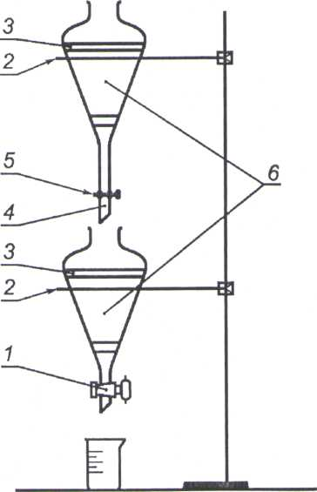

1 — политетрафторэтиленовый кран; 2 — поддерживающее кольцо; 3 — легкая углеводородная фаза; 4 — гибкая трубка; 5 — зажим Мора; б— «тяжелая» водная фаза

Рисунок 1 — Фильтровальная установка

*5.2* Высокий химический стакан вместимостью 800 см3, оснащенный часовым стеклом, имеющим соответствующие размеры для того, чтобы служить в качестве крышки.

*5.3* Кювета-кристаллизатор или чаша-кристаллизатор вместимостью не менее 5 дм3, высотой чуть меньше высоты химического стакана (5.2), пригодный для использования в качестве охлаждающей ванны.

*5.4* Градуированные (мерные) цилиндры вместимостью 25, 50 и 500 см3

*5.5*Промывалки вместимостью 1 дм3, градуированные шагом 50 см3 и оснащенные гибкой трубкой.

*5.6* Эластичная защитная пленка, парафинированная или из пластичного материала.

*5.7* Бумага фильтровальная, беззольная, с быстрыми фильтрационными характеристиками, диаметром, соответствующим диаметру фильтровальной установки (8.8), то есть 50 или 90 мм, или фильтрующая мембрана диаметром от 47 до 50 мм, изготовленная из нитроцеллюлозы и обладающая пористостью 5 или 8 мкм, на которую шариковой ручкой или твердым графитовым карандашом наносят тонкие параллельные линии, расположенные на расстоянии 5 мм друг от друга.

*5.8* Фильтровальная установка типа воронки Бюхнера, пригодная для размещения фильтра (5.7) и оснащенная конической втулкой-держателем для подсоединения к колбе при фильтровании (5.16).

*5.9* Аналитические весы, с допустимой погрешностью взвешивания ±0,1 г.

*5.10* Оптический или стереоскопический микроскоп, известный под названием «бинокулярное увеличительное стекло», дающий возможность получать увеличения, близкие к 25- и 50-кратному уве­личению, с очень высокими оптическими характеристиками, используемый в сочетании с:

а) окулярами, обеспечивающими 15- или 20-кратное увеличение (предоставляющими, таким образом, возможность получения 75- или 80-кратного общего максимального увеличения наблюдаемо­го объекта в зависимости от модели оборудования), и

b) окуляром с микрометрическим перемещением нити, предназначенным для определения раз­меров любых загрязнений.

*5.11* Чашка Петри, стерильная, выполненная из пластика или стекла, диаметром 90 мм.

*5.12* Тонкая игла, выполненная из стали, установленная в зажимном иглодержателе.

*5.13* Стеклянная палочка, снабженная резиновым или пластиковым защитным наконечником.

*5.14* Магнитная мешалка-нагреватель, с терморегулятором, позволяющая доводить температуру воды до кипения.

*5.15* Пружинные зажимы, пригодные для удерживания фильтровальной бумаги или фильтрующих мембран (5.7).

*5.16* Колба для фильтрования вместимостью 1 дм3, соединяющаяся с вакуумным насосом (5.18) или с водовсасывающим насосом (5.18).

*5.17* Капельница.

*5.18* Вакуумный или водовсасывающий насос, дающий возможность добиваться остаточного дав­ления ниже 1000 Па (10 мбар).

П р и м е ч а н и е — При использовании водовсасывающего насоса увеличивается продолжительность фильтрования.

*5.19* Термостат, поддерживающий температуру от 37 °С до 40 °С.

***6* Отбор проб**

При использовании данного метода испытаний важно, чтобы все оборудование, используемое для отбора проб, в промежутках между отдельными процедурами по отбору проб подвергалось тщательной очистке сжатым воздухом. Не допускается использование щеток или текстильных материалов.

Настоятельно рекомендуется, чтобы пользователи настоящего стандарта, по возможности, могли удостовериться, что установленные требования соблюдались в течение всей процедуры отбора проб.

Отбор проб не является частью метода, изложенного в настоящем стандарте. Рекомендуемый метод отбора проб изложен в [1].

Масса отобранной лабораторной пробы должна быть не менее 600 г.

**7 Проведение анализа**

Важное замечание: все процедуры при анализе должны проводиться в чистых помещениях, вдали от сквозняков или предпочтительно под непроветриваемым навесом. Всю стеклянную аппаратуру сле­дует вымыть, ополоснуть в воде, высушить досуха, а затем накрыть защитной пленкой (5.6) до ее исполь­зования.

***7.1* Анализируемая навеска**

Отобранную пробу, хранящуюся в упаковке, тщательно размешивают, используя для этого шпатель с длинной ручкой. Отобрав навеску в нескольких местах в химический стакан (5.2), взвешивают 50 г продукта.

***7.2* Гидролиз**

*7.2.1*Добавляют 100 см3 профильтрованной воды небольшими частями к анализируемой навеске в химическом стакане, осуществляя при этом постоянное перемешивание стеклянной палочкой (5.13) во избежание образования комков. Предварительно ополаскивают стенки химического стакана и стеклянную палочку в 200 см3 профильтрованной воды. Стеклянную палочку помещают в сосуд, чтобы защитить ее от пыли, например, в цилиндр, снабженный крышкой.

*7.2.2* Помещают химический стакан на магнитную мешалку (5.14). Вводят стержневой (полосовой) магнит, предварительно прополоскав его в профильтрованной воде, а затем устанавливают мешалку на низкую скорость вращения. Добавляют в раствор небольшими порциями 20 см3 концентрированной соляной кислоты (4.4), отмеренной градуированным цилиндром (5.4). Накрывают химический стакан часовым стеклом. Включают нагревательный элемент магнитной мешалки и постепенно доводят температуру содержимого химического стакана до кипения (во избежание карбонизации из-за образования крахмальной пасты). После того как будет достигнута однородность пасты, добавляют 30 см3 парафино­вого масла (4.5), отмеренного градуированным цилиндром (5.4), и кипятят в течение 30 мин при слабом вращении мешалки.

*7.2.3* Закрывают химический стакан защитной пленкой (5.6) и дают остыть до температуры, близкой к температуре окружающей среды, в кювете или чаше-кристаллизаторе (5.3), в которых циркулирует холодная вода.

***7.3* Выделение загрязнений**

*7.3.1* Устанавливают делительные воронки (5.1) таким образом, чтобы жидкость из верхней воронки вытекала непосредственно в нижнюю воронку (см. рисунок 1).

*7.3.2* Вливают 30 см3 парафинового масла (4.5) в нижнюю делительную воронку.

*7.3.3* Извлекают стержневой (полосовой) магнит из химического стакана и ополаскивают его, используя для этого раствор спирта (4.2), собирают жидкость, оставшуюся после ополаскивания, в хими­ческий стакан. Переливают содержимое химического стакана при помощи стеклянной палочки, как опи­сано в 7.2.1, в верхнюю делительную воронку. Ополаскивают стеклянную палочку и стенки химического стакана, используя промывалку (5.5), раствором спирта в количестве от 30 до 50 см3 (4.2), тщательно очищают стенки химического стакана стеклянной палочкой и сливают жидкость, оставшуюся после опо­ласкивания, в верхнюю делительную воронку. При необходимости ополаскивание проводят с использо­ванием около 10 см3 этанола или метанола (4.1) с применением той же процедуры, которая описана выше.

*7.3.4* Дополняют содержимое верхней делительной воронки раствором спирта (4.2) таким образом, чтобы уровень жидкости достиг самой широкой части воронки (необходимо будет добавить от 100 до 250 см3 раствора спирта в зависимости от тех количеств, которые использовались во время ополаскивания).

Снимают делительную воронку с держателя и, удерживая ее в вертикальном положении, круговыми движениями добиваются завихрения содержимого в течение 2 мин, чтобы заставить жидкость тонким слоем стекать по стенкам в круговом направлении. Возвращают делительную воронку на держатель и оставляют ее в этом положении, как минимум, на 1 ч.

*7.3.5* Сливают при помощи зажима Мора основную часть водной фазы в нижнюю делительную воронку, оставив в верхней воронке жидкость толщиной слоя около 3 см.

*7.3.6* Снимают нижнюю делительную воронку с держателя и добиваются завихрения содержимого тем же способом, что и в 7.3.4. Возвращают делительную воронку на держатель и оставляют ее в этом положении на 1 ч.

*7.3.7* Сливают основную часть водной фазы, оставив в нижней воронке жидкость толщиной слоя около 3 см.

*7.3.8* Добавляют непосредственно в верхнюю делительную воронку 300 см3 раствора спирта (4.2) так, чтобы раствор стекал по стенке. Создают завихрение содержимого в течение 2 мин точно также, как это описано в 7.3.4, поставляют содержимое отстаиваться на 1 ч.

*7.3.9* Сливают основную часть водной фазы в нижнюю делительную воронку, оставив в верхней воронке жидкость толщиной слоя около 3 см.

*7.3.10* Добавляют 300 см3 раствора спирта (4.2) в каждую из делительных воронок так, чтобы рас­твор стекал по стенке. Создают завихрение содержимого каждой из воронок в течение 2 мин тем же способом, который описан в 7.3.4, и оставляют содержимое отстаиваться на 30 мин.

*7.3.11* Сливают основную часть водной фазы из каждой воронки, оставив несколько миллилитров.

*7.3.12* В случае необходимости повторяют процедуры, описанные в 7.3.10.

П р и м е ч а н и е — Содержимое обеих воронок должно быть готово для фильтрования приблизительно в одно и то же время.

***7.4* Фильтрование**

*7.4.1* Помещают фильтр (5.7) в фильтровальную установку (5.8). Прикрепляют установку к колбе для фильтрования (5.16) и соединяют колбу с вакуумным насосом (5.18). Смачивают фильтр небольшим количеством парафинового масла (4.5) и включают вакуумный насос.

*7.4.2* Переливают содержимое двух делительных воронок непосредственно в фильтровальную установку.

*7.4.3* Добавляют, используя капельницу (5.17), около четырех капель моющего вещества (4.6) в верхнюю делительную воронку, а затем добавляют 10 см3 профильтрованной воды. Вставляют пробку в воронку и энергично размешивают содержимое, создавая его завихрение по стенкам в круговом направ­лении и несколько раз перевернув воронку.

Возвращают делительную воронку на подставку и дают возможность содержимому воронки стечь в нижнюю делительную воронку. Вставляют пробку в нижнюю делительную воронку и размешивают ее содержимое, как описано выше. Возвращают делительную воронку на подставку и дают возможность содержимому воронки стечь в фильтровальную установку.

*7.4.4* Ополаскивают стенки каждой из делительных воронок, используя промывалку (5.5), раство­ром спирта (4.2) в количестве 20 см3, промыв сначала верхнюю делительную воронку, а затем нижнюю. Дают возможность раствору стечь на фильтр в фильтровальной установке и промывают резервуар фильтровальной установки раствором спирта. Промывают основание цилиндрической части этанолом или метанолом (4.1), а затем, пользуясь промывалкой, небольшим количеством раствора моющего вещества (4.7) для того, чтобы любые загрязнения, остающиеся вне поля зрения, попали на фильтр.

*7.4.5* Извлекают фильтр, пользуясь пружинным зажимом (5.15), и помещают его на дно чашки Пет­ри. Затем чашку Петри, частично накрытую крышкой или перевернутой воронкой (во избежание случай­ного загрязнения), помещают в термостат (5.19), отрегулированный на температуру от 37 °С до 40 °С. Если фильтр высох, смачивают его несколькими каплями смеси этанол/глицерин (4.3), пользуясь капельницей (5.17).

***7.5* Применение микроскопа**

Микроскопическое проведение анализа осуществляют в соответствии с приложениями А и D.

Важное замечание: лаборант должен иметь соответствующую квалификацию, чтобы быть спо­собным отличать остатки насекомых или клещей от частиц околоплодника (перикарпия), которые при­сутствуют в муке порой в больших количествах.

Пользуясь микроскопом (5.10) с 25-кратным, а затем 50-кратным увеличением, идентифицируют следующие категории загрязнений на каждой нанесенной полосе фильтра:

*а* — щетинка грызуна и частицы щетинки;

*b* — целые насекомые (личинка, нимфа или жук);

*с* — частицы насекомых (включая чешуйки бабочек), яйца насекомых, целые клещи и их частицы.

Подсчитывают число загрязнений размером, превышающим 30 мкм, в каждой категории и, если потребуется, определяют минимальный размер загрязнений в каждой категории, пользуясь окуляром с микрометрическим перемещением нити. В случае необходимости отдельно может быть определено количество загрязнений, сгруппированных вместе, в категории *с*.

Может оказаться необходимым использование 75- или 80-кратного увеличения для исследования загрязнений, которые трудно идентифицировать.

Может оказаться целесообразным использование закрепленной иглы (5.12) для исследования (взятия проб) различных органических веществ, присутствующих на фильтре, или для их перемещения в чистую область в центре фильтра.

Кроме того, отмечают наличие и характер любых загрязнений, которые не имеют человеческого или животного происхождения, а также любые загрязнения человеческого или животного происхожде­ния, но не определенных выше в категориях *а — с.* Составляют детальное описание таких загрязнений, с целью их точного указания в протоколе испытаний (например, цветные нити синтетического материала, металлический мусор, минеральные частицы, человеческие волосы, кошачья шерсть, птичьи перья или пух и т.д.).

***7.6* Число определений**

Проводят два определения с использованием навесок, отобранных из одной и той же лабораторной пробы.

***8* Обработка результатов анализа**

Если требования к повторяемости (раздел 9) удовлетворяются, результаты выражают отдельно для каждого фильтра в форме количества загрязнений, обнаруженных в каждой из категорий.

Если требования к повторяемости не удовлетворяются, проводят два новых определения после тщательного перемешивания лабораторной пробы.

Если хотя бы одна щетинка грызуна или частица щетинки будет обнаружена водной из анализируе­мых навесок, проводят четыре новых определения и протоколируют результаты отдельно для каждого из шести определений.

***9* Повторяемость**

Абсолютное значение расхождения между двумя независимыми единичными результатами испытаний, полученными при использовании одного и того же метода определения, на одном и том же испытуемом материале, в одной и той же лаборатории, одним и тем же оператором, с использованием одного и того же оборудования в пределах короткого интервала времени, не должно превышать десяти частиц.

# *10* Протокол испытаний

Пример протокола испытаний приведен в приложении В.

В протоколе испытаний должны быть четко указаны:

― метод отбора проб (если он известен) и были ли удовлетворены особые требования, изложенные в разделе 7;

― используемый метод;

― полученный результат (результаты) анализов;

― при условии соблюдения повторяемости, полученный окончательный результат.

Необходимо упомянуть все подробности проведения испытаний, не указанные конкретно в настоящем стандарте или рассматриваемые в качестве необязательных, с указанием обстоятельств, способных повлиять на результаты.

Протокол испытаний должен включать всю информацию, необходимую для полной идентификации пробы.

**Приложение А**

**(справочное)**

**Определения и характеристики частиц, обнаруженных на фильтрах**

**А.1 Определения**

В настоящем приложении применяются следующие термины с соответствующими определениями:

А.1.1 брюшко: задняя часть тела насекомого, за исключением головы и грудной клетки, обычно с восемью или большим числом сегментов в случае их целостности.

А.1.2 придатки: отчетливо различимые продолжения тела членистоногого, например, лапки, крылья, сяжки или усики, хвостовые отростки.

А. 1.3 щетинки: тонкие, но жесткие волоски любой длины, имеющие место на кутикуле насекомых.

П р и м е ч а н и е — Особые чувствительные волоски называются щетиной или трихоидными сенсиллами.

А.1.4 гусеница: личинки насекомых отряда чешуекрылых или бабочек.

П р и м е ч а н и е — Бабочка или мотылек представляет собой имагинальную стадию (стадию взрослого насекомого), а кокон — стадию куколки.

А.1.5 цефалическая сумка (головная сумка): твердая часть сбрасываемого покрова, в который помеща­лась только голова личинки.

А.1.6 кутикулярный сброшенный покров (линька): сбрасывание ювенильной кутикулы насекомого, бла­годаря чему имеет место возможность роста (развития).

П р и м е ч а н и е — Старая кутикула носит название сброшенного при линьке покрова.

А.1.7 **покровы, сброшенные при линьке:** кутикула, сброшенная в период линьки.

А.1.8 **фальшножки (ложные ножки):** толстые удлинения нижней части брюшка некоторых личинок, иногда с венчиком из хитиновых зацепок (крючков). Они способствуют прикреплению к субстрату, а также оказывают помощь при движении. Гусеницы имеют, как минимум, две пары ложных ножек, направленных в сторону задней части тела.

А.1.9 **щупики:** ненаучный термин для обозначения чувствительных придатков, расположенных на голов­ной сумке насекомых. Они могут располагаться вблизи глаз и называются сяжками, либо могут быть связаны с рото­выми органами и называются обычными щупальцами.

А. 1.10 **насекомые:** класс беспозвоночных, относящихся к филуму (типу) членистоногих, некоторые из кото­рых признаны вредителями запасов продуктов питания.

А.1.11 ювенильные (молодые) стадии**:** предимагинальные стадии насекомых (яйцо, личинка, нимфа и куколка).

П р и м е ч а н и е — Данный термин чаще всего применяется в отношении стадии активного развития личинки и нимфы.

А. 1.12 **ламбур**: верхняя губа некоторых насекомых на стадии личинки и жука, прикрывающая открытый рот.

А.1.13 **мандибулы:** жесткие (затвердевшие) ротовые органы насекомых, используемые для разрывания на части или размельчения пищи.

А.1.14 **клещи:** очень мелкие членистоногие, принадлежащие к классу паукообразных (арахнид), к отряду слитнотелых пауков, часто обитающие большими колониями.

А.1.15 **околоплодник (перикарпий):** наружная оболочка семян, образующая отруби после раздробления зерна и отсеивания муки.

А. 1.16 **чешуйки:** щетинки, которые превратились в плотно прилегающие структуры, имеющие сходство с рыбьей чешуей, и которые покрывают части тела определенных насекомых, в частности крылья насекомых отряда чешуекрылых или бабочек.

А.1.17 **стадия:** состояние развития насекомого или клеща (яйцо, личинка, нимфа, куколка, жук).

А.1.18 **хвостовые отростки:** остроконечные удлинения кутикулы концевого брюшного сегмента личинок некоторых насекомых. Они являются общими, а иногда диагностическими признаками многих насекомых отряда жесткокрылых или жуков.

П р и м е ч а н и е — Брюшные удлинения тараканов называются церки.

А.1.19 **надкрылье (элитра):** хитинизированное переднее крыло насекомых отряда жесткокрылых или жуков, используемое в качестве неподвижного крыла в полете и в качестве защитной оболочки для перепончатого заднего крыла.

**А.2 Характеристики**

Различие между частицами растительного и животного происхождения основывается на их общем внешнем виде и структурных характеристиках.

Целые насекомые и клещи ювенильных стадий распознаются легко. Частицы насекомых и некоторых сильно хитинизированных клещей различаются по цвету от светло-коричневого до серо-коричневого и имеют блестящую поверхность либо поверхность с рисунком, составленным из небольших бугорков, вмятин, ямок или геометрически правильных бороздок. Клещи, обитающие в зернохранилищах, на вид обычно полупрозрачные, белые. Частицы растительного происхождения с виду матовые и, как правило, светло-красновато-бурого цвета.

Обнаруживаемые частицы насекомых или клещей чаще всего будут представлять собой частицы придатков (лапок и сяжков) или таких особо прочных частей тела, как мандибулы. Фрагменты других частей тела (например, головы, надкрылий, брюшка и т.д.) можно распознать по их полупрозрачной внешности, а наиболее крупные экземпляры — по их строению, представляющему собой наслаивающиеся друг на друга чешуйки. В отличие от частиц околоплодника семян, которые обнаруживают стенки клеточного строения (видимые при увеличениях, указанных в методике) с тонкими мембранами из клетчатки, при исследовании под микроскопом нельзя различить никакой клеточной структуры в кутикуле насекомых. Поверхность частиц насекомых обнаруживает, как правило, узор неправильной формы из мелких впалых пятен, покрытый маленькими круглыми впадинами, в центре которых иногда можно различить основание волосков или щетинок (см. рисунок А.1).

Щетинки грызунов характеризуются внутренней структурой, имеющей вид поперечных черных штрихов неправильной формы, наблюдаемых по всей длине щетинки. Данные штрихи могут быть более или менее отчетли­выми, в зависимости от состояния перегнивания щетинки. Человеческие же волосы и шерсть домашних животных имеют непрерывную структуру без штрихов.

Кутикулы целых насекомых имеют вид очень тонких фрагментов, которые могут быть довольно крупными по размеру. Идентифицировать их довольно легко, поскольку они еще имеют на себе волоски (щетинки) или имеют характерные формы того органа, который был в них заключен (цефалическая сумка головы, форма конечностей, кольцеобразные крючки на ложных ножках гусениц и т. д.).

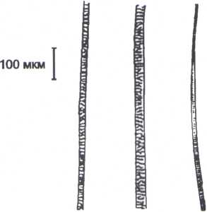 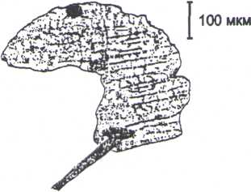

а) Щетинки грызунов b) Частицы эпидермы семени (отруби)

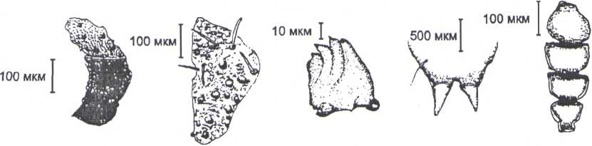

с) Жесткокрылые или жуки

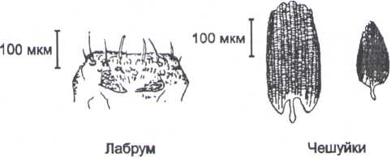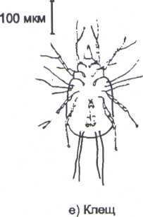

d) Чешуекрылые или бабочки e) Клещ

Рисунок А.1 – Различные типы частиц, обнаруживаемых на фильтрах

**Приложение Б**

**(справочное)**

**Образец протокола испытаний.**

**Определение загрязнений животного происхождения**

**в соответствии с настоящим стандартом**

Идентификация пробы:

― тип продукта;

― эталон пробы;

― дата получения пробы;

― информация, касающаяся метода отбора пробы;

― дата проведения анализа.

Т а б л и ц а В.1 — Результаты анализа

|  |  |  |  |  |  |  |
| --- | --- | --- | --- | --- | --- | --- |
| Наименование частиц, обнаруженных на фильтрах | Номер анализируемой навески | | | | | |
| 1 | 2 | 3 | 4 | 5 | 6 |
|  |  | Число обнаруженных щетинок грызунов или частиц щетинок (волос) | | | |
| Щетинка грызуна или частица щетинки (волоса) |  |  |  |  |  |  |
| Целые насекомые (личинка, нимфа или жук) |  |  |  |  |  |  |
| Частицы насекомых (в том числе чешуйки бабочек), яйца насекомых, целые клеши и их частицы |  |  |  |  |  |  |

Наблюдения

Замечания по загрязнениям животного происхождения:

― число крупных частиц насекомых размером более 200 мкм;

― число клещей или частиц клещей.

Замечания:

― по рабочей процедуре;

― по ходу анализа.

Наличие загрязнений, отличных от загрязнений животного происхождения (число на тип загрязнения). Прочие наблюдения.

**Приложение С**

**(справочное)**

**Схема проведения анализа**

b) Кислотный гидролиз

Парафиновое масло

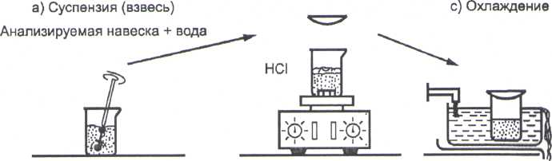

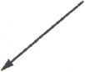

Вода/спирт (1:1)

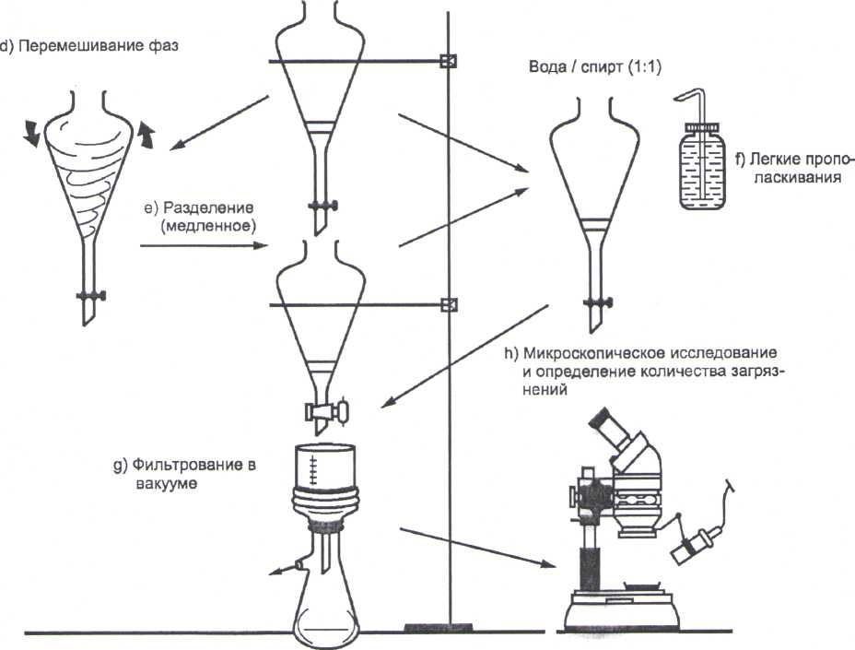

Рисунок С.1 — Схема проведения анализа

**Приложение D**

**(справочное)**

**Последовательность процедур и их продолжительность**

Т а б л и ц а D.1

|  |  |  |
| --- | --- | --- |
| Наименование процедуры | Продолжительность | |
| мин. | макс. |
| 1. Ополаскивание и просушивание стеклянной посуды, накрывание резервуаров пленкой, фильтрование реагентов | 10 мин | 20 мин |
| 2. Перемешивание пробы, составление анализируемой навески, взвешивание | 5 мин | 10 мин |
| 3. Добавление воды к анализируемой навеске, промывка стеклянного стержня и стенок химического стакана | 5 мин | 10 мин |
| 4. Размешивание, добавление соляной кислоты, образование крах­мальной пасты, добавление парафинового масла, кипячение в течение 30 мин, охлаждение | 1 ч 10 мин | 1 ч 20 мин |

Этап II. Концентрирование загрязнений и смывание водной фазы за период от 2 ч 30 мин (как минимум) до 3 ч (в среднем для двух анализируемых навесок). (В частности, два выделения в течение 1 ч, после чего следует одно выделение в течение 30 мин).

Этап III. Прополаскивание воронок, дополнительное фильтрование и кондиционирование фильтров зани­мает от 30 мин до 1 ч.

Этап IV. Просушивание фильтров в течени 1 ч в термостате или в течение 10 мин на фильтродержателе горячим воздухом.

Этап V. Анализ загрязнений, обнаруженных на фильтрах, — 1 ч на фильтр (в зависимости от числа загрязнений) или 2 ч в среднем для двух анализируемых навесок.

Т а б л и ц а D.2 — Результаты анализа

|  |  |  |  |  |  |  |  |
| --- | --- | --- | --- | --- | --- | --- | --- |
| Наименьшая/наибольшая  продолжительность | Этап | | | | | | Общая про должитель- ность |
| I | II | | III | IV | V |
| Наименьшая продолжи­тельность | 1 ч 30 мин | | 2 ч 30 мин | 30 мин | 10 мин | 1 ч | 5 ч 40 мин |
| Наибольшая продолжи­тельность | 2ч | | 3 ч | 1 ч | 1 ч | 2ч | 9 ч* |

* Определение может проводиться на протяжении двух дней либо при осуществлении гидролиза в первый день, а отделения — с вечера и в течение ночи, либо при выполнении гидролиза и отделения в первый день, а исследования фильтров — во второй день.

Библиография

|  |  |
| --- | --- |
| *[1]* ISO 2170:1980 | Cereals and puises — Sampling of milled products |
| *[2]* ТР ТС 021/2011 | О безопасности пищевой продукции |
|  |  |
|  |  |
|  |  |

УДК 664.641.12:543.06:006.354 МКС 67.060 МОD

Ключевые слова: мука из твердой пшеницы для макаронных изделий, загрязнения животного происхождения, насекомое, частица, клещ, щетинка, волос, личинка, нимфа, жук, гидролиз, фильтрование

РАЗРАБОТЧИК:

Федеральное государственное бюджетное образовательное учреждение высшего образования «Российский биотехнологический университет (РОСБИОТЕХ»)

|  |  |  |  |
| --- | --- | --- | --- |
| Проректор по молодежной политике, к.э.н., доц. |  | (личная подпись) | Шутенко Владимир Викторович |

|  |  |  |  |
| --- | --- | --- | --- |
| Директор Инжинирингового центра «Передовые пищевые технологии и безопасность продуктов питания» |  | (личная подпись) | Калабанова Алена Михайловна |

|  |  |  |  |
| --- | --- | --- | --- |
| Начальник отдела аналитики Инжинирингового центра «Передовые пищевые технологии и безопасность продуктов питания»  Руководитель разработки:  Заведующий кафедрой Зерна, хлебопекарных и кондитерских технологий, канд. с.-х. наук, доц.  Исполнитель:  Доцент кафедры Зерна, хлебопекарных и кондитерских технологий, к.т.н., доц. |  | (личная подпись)    (личная подпись)    (личная подпись) | Крычева Наталья Петровна  Таранова Елена Сергеевна  Кандроков Роман Хажсетович |